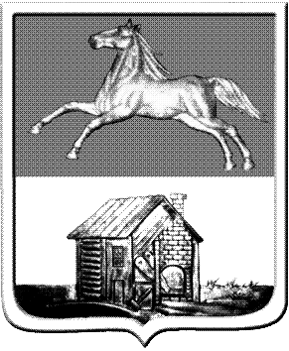
НОВОКУЗНЕЦКИЙ ГОРОДСКОЙ СОВЕТ НАРОДНЫХ ДЕПУТАТОВ
Р Е Ш Е Н И Е

О внесении изменений в решение Новокузнецкого городского Совета народных депутатов от 02.03.2016 №2/21 «Об утверждении Прогнозного плана приватизации муниципального имущества Новокузнецкого городского округа»

Принято
Новокузнецким городским
Советом народных депутатов
«___» _______ 2019 г.

В соответствии с Федеральным законом от 06.10.2003 №131-ФЗ «Об общих принципах организации местного самоуправления в Российской Федерации», Федеральным законом от 21.12.2001 №178-ФЗ «О приватизации государственного и муниципального имущества», руководствуясь статьями 28, 33 Устава Новокузнецкого городского округа, Новокузнецкий городской Совет народных депутатов
РЕШИЛ:

1. Внести в приложение «Прогнозный план приватизации муниципального имущества Новокузнецкого городского округа», утвержденное решением Новокузнецкого городского Совета народных депутатов от 02.03.2016 №2/21 «Об утверждении Прогнозного плана приватизации муниципального имущества Новокузнецкого городского округа» изменения, дополнив раздел 1 «Недвижимое имущество» пунктами 1.140, 1.141, 1.142 следующего содержания:
«
1.140 | Нежилое помещение, этаж 1, 36,8 кв.м | Пр-кт Авиаторов, 57, пом.141
1.141 | Нежилое помещение, этаж 1, 413,2 кв.м | Пр-кт Металлургов, 47
1.142 | Нежилое помещение, этаж 1, 24,5 кв.м | Ул. Юбилейная, 35
».

2. Настоящее решение вступает в силу со дня, следующего за днем его официального опубликования.

3. Контроль за исполнением настоящего решения возложить на администрацию города Новокузнецка и комитет по бюджету, экономике и муниципальной собственности Новокузнецкого городского Совета народных депутатов.

Председатель Новокузнецкого
городского Совета народных депутатов О.А. Масюков

г. Новокузнецк
«____» _________ 2019 года
№ _____

